1А
Классный руководитель – Клецко Мария Васильевна
№ | учащийся | скриншот страницы достижений | ссылка на страницу достижений
1 | Базукина Дарья | 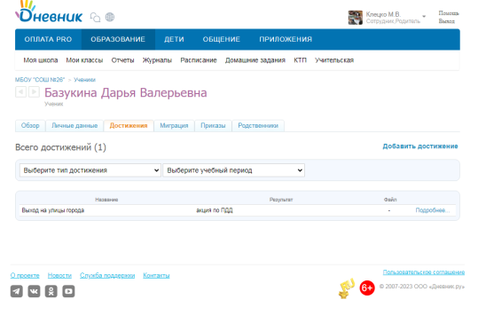 | https://schools.dnevnik.ru/v2/admin/persons/person?person=1000023211628&school=47647&view=customachievements&class=2124703116&group=students&retgroup=2124703116667400958
2 | Вальченко Лиза | 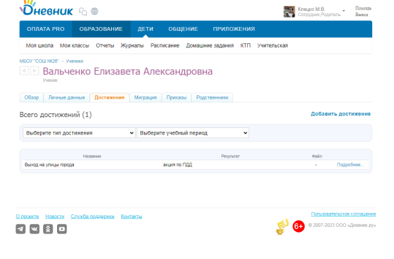 | https://schools.dnevnik.ru/v2/admin/persons/person?person=1000023211707&school=47647&view=customachievements&class=2124703116&group=students&retgroup=2124703116667400958
3 | Ефимов Артём | 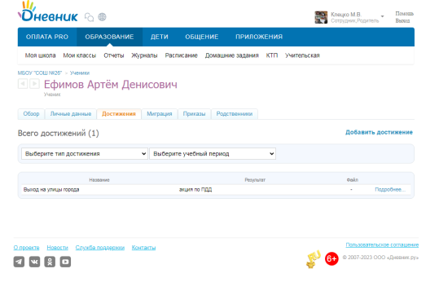 | https://schools.dnevnik.ru/v2/admin/persons/person?person=1000023211731&school=47647&view=customachievements&class=2124703116&group=students&retgroup=2124703116667400958
4 | Катаев Мирослав | 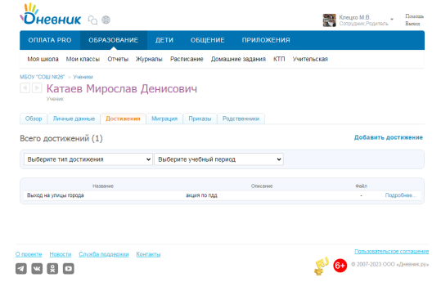 | https://schools.dnevnik.ru/v2/admin/persons/person?person=1000023211785&school=47647&view=customachievements&class=2124703116&group=students&retgroup=2124703116667400958
5 | Кисельков Илья | 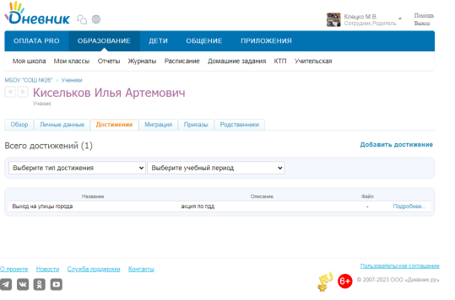 | https://schools.dnevnik.ru/v2/admin/persons/person?person=1000023211867&school=47647&view=customachievements&class=2124703116&group=students&retgroup=2124703116667400958
6 | Криворотова Дарья | 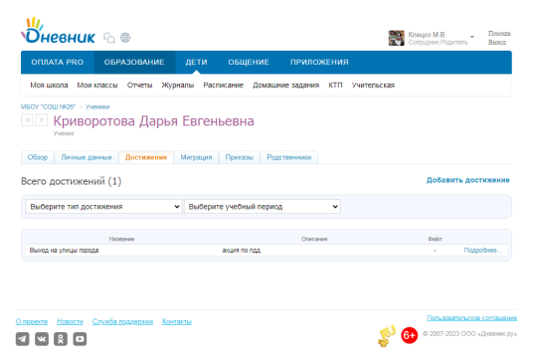 | https://schools.dnevnik.ru/v2/admin/persons/person?person=1000023212043&school=47647&view=customachievements&class=2124703116&group=students&retgroup=2124703116667400958
7 | Лапенко Анастасия | 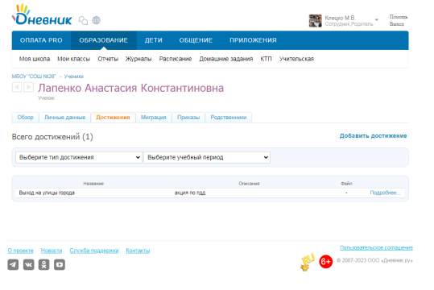 | https://schools.dnevnik.ru/v2/admin/persons/person?person=1000023212076&school=47647&view=customachievements&class=2124703116&group=students&retgroup=2124703116667400958
8 | Лиханов Данил | 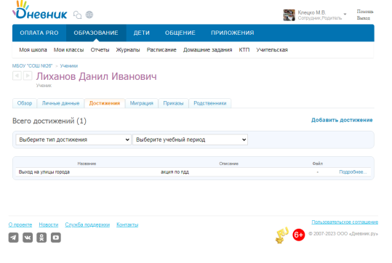 | https://schools.dnevnik.ru/v2/admin/persons/person?person=1000023212114&school=47647&view=customachievements&class=2124703116&group=students&retgroup=2124703116667400958
9 | Лымарь Дарья | 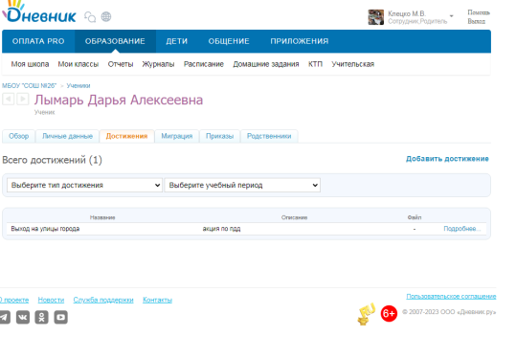 | https://schools.dnevnik.ru/v2/admin/persons/person?person=1000023212162&school=47647&view=customachievements&class=2124703116&group=students&retgroup=2124703116667400958
10 | Маглей Таисия | 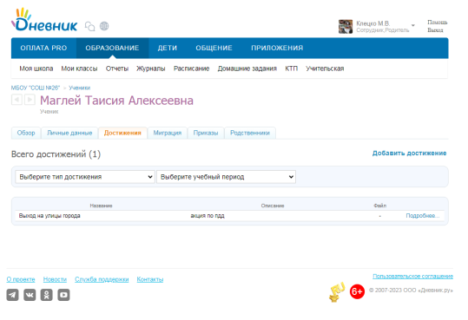 | https://schools.dnevnik.ru/v2/admin/persons/person?person=1000023212253&school=47647&view=customachievements&class=2124703116&group=students&retgroup=2124703116667400958
11 | Мазурин Влад | 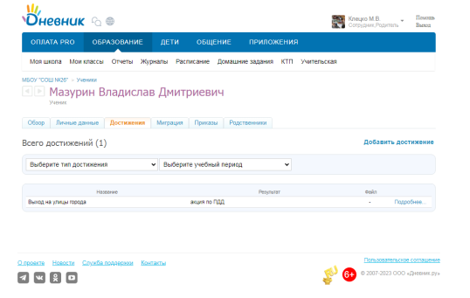 | https://schools.dnevnik.ru/v2/admin/persons/person?person=1000023212378&school=47647&view=customachievements&class=2124703116&group=students&retgroup=2124703116667400958
12 | Малекина Анна | 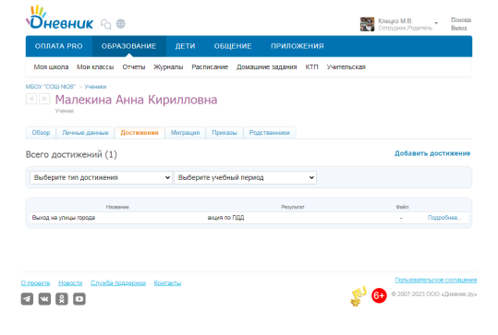 | https://schools.dnevnik.ru/v2/admin/persons/person?person=1000023212597&school=47647&view=customachievements&class=2124703116&group=students&retgroup=2124703116667400958
13 | Малышкина Анна | 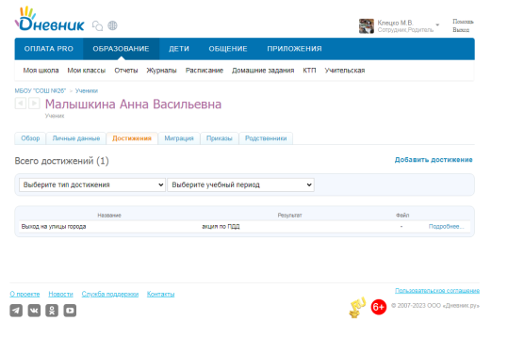 | https://schools.dnevnik.ru/v2/admin/persons/person?person=1000023212658&school=47647&view=customachievements&class=2124703116&group=students&retgroup=2124703116667400958
14 | Никитенко Варвара | 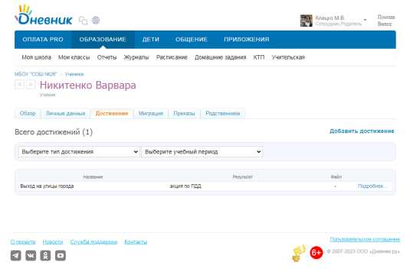 | https://schools.dnevnik.ru/v2/admin/persons/person?person=1000023212725&school=47647&view=customachievements&class=2124703116&group=students&retgroup=2124703116667400958
15 | Олейник Дима | 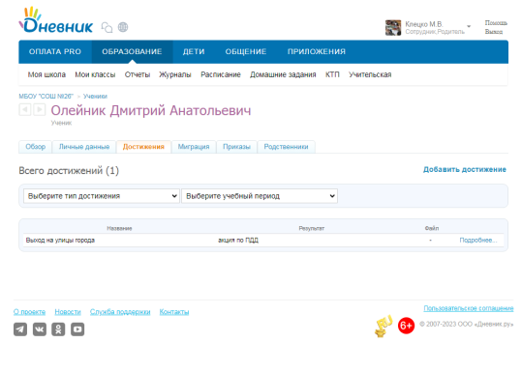 | https://schools.dnevnik.ru/v2/admin/persons/person?person=1000023212746&school=47647&view=customachievements&class=2124703116&group=students&retgroup=2124703116667400958
16 | Олефиренко Мирослава | 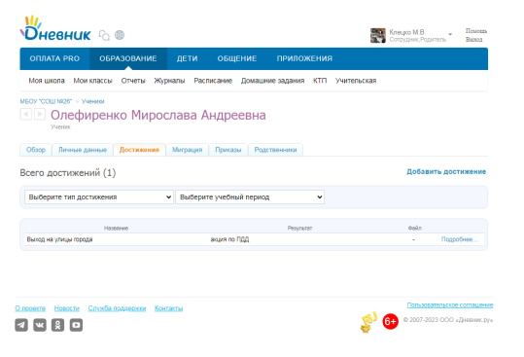 | https://schools.dnevnik.ru/v2/admin/persons/person?person=1000023212783&school=47647&view=customachievements&class=2124703116&group=students&retgroup=2124703116667400958
17 | Савченко Юрий | 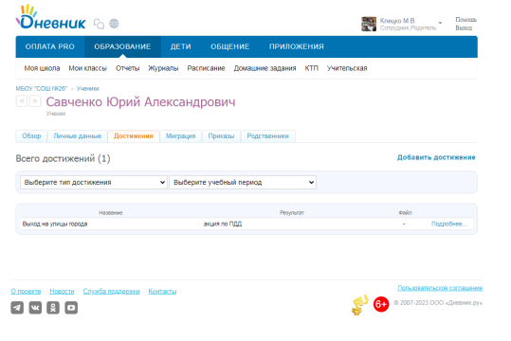 | https://schools.dnevnik.ru/v2/admin/persons/person?person=1000023212809&school=47647&view=customachievements&class=2124703116&group=students&retgroup=2124703116667400958
18 | Сафонов Богдан | 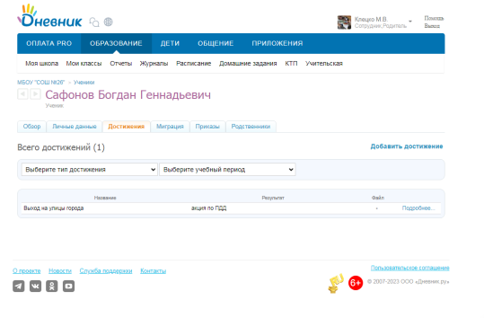 | https://schools.dnevnik.ru/v2/admin/persons/person?person=1000023212996&school=47647&view=customachievements&class=2124703116&group=students&retgroup=2124703116667400958
19 | Семенова Дарина | 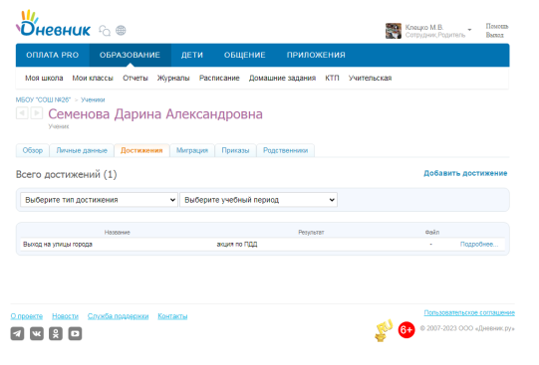 | https://schools.dnevnik.ru/v2/admin/persons/person?person=1000023213043&school=47647&view=customachievements&class=2124703116&group=students&retgroup=2124703116667400958
20 | Семенова Ксения | 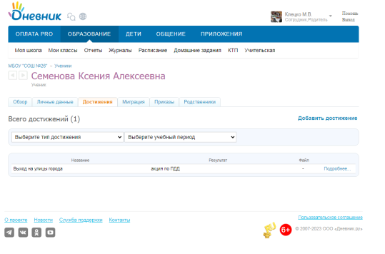 | https://schools.dnevnik.ru/v2/admin/persons/person?person=1000023213076&school=47647&view=customachievements&class=2124703116&group=students&retgroup=2124703116667400958
21 | Смыков Степан | 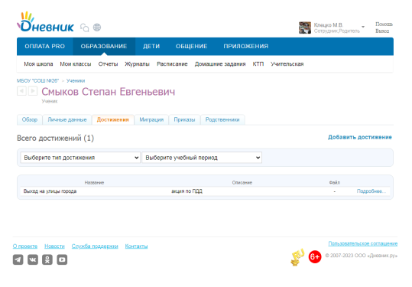 | https://schools.dnevnik.ru/v2/admin/persons/person?person=1000023213113&school=47647&view=customachievements&class=2124703116&group=students&retgroup=2124703116667400958
22 | Суйунбаева Арууке | 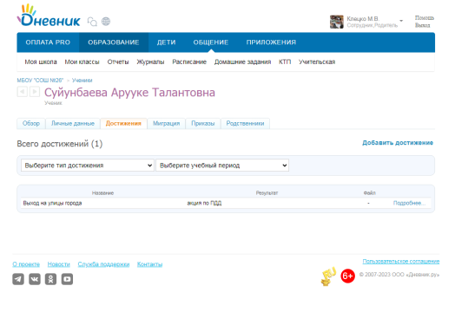 | https://schools.dnevnik.ru/v2/admin/persons/person?person=1000023213179&school=47647&view=customachievements&class=2124703116&group=students&retgroup=2124703116667400958
23 | Таймурзин Илья | 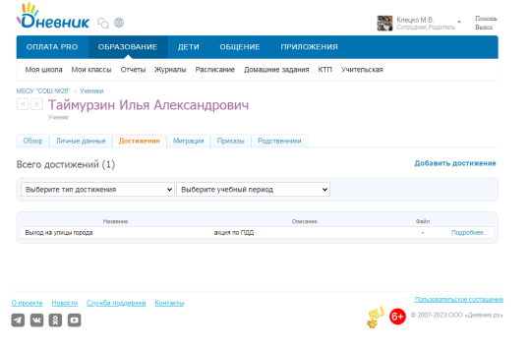 | https://schools.dnevnik.ru/v2/admin/persons/person?person=1000023213231&school=47647&view=customachievements&class=2124703116&group=students&retgroup=2124703116667400958
24 | Ухов Марк | 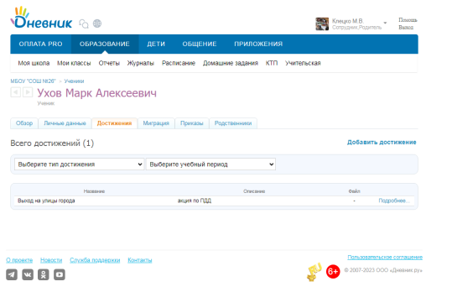 | https://schools.dnevnik.ru/v2/admin/persons/person?person=1000023213283&school=47647&view=customachievements&class=2124703116&group=students&retgroup=2124703116667400958
25 | Федотова Валерия | 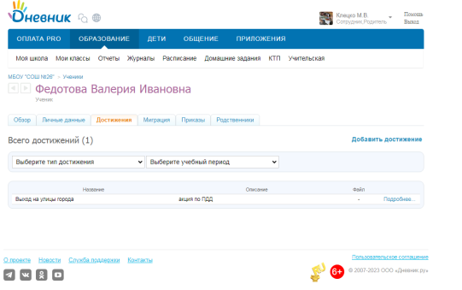 | https://schools.dnevnik.ru/v2/admin/persons/person?person=1000023213319&school=47647&view=customachievements&class=2124703116&group=students&retgroup=2124703116667400958
26 | Шевцов Лев | 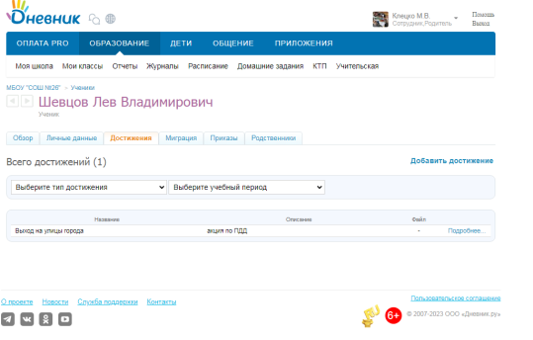 | https://schools.dnevnik.ru/v2/admin/persons/person?person=1000023242062&school=47647&view=customachievements&class=2124703116&group=students&retgroup=2124703116667400958
27 | Шипачева Есения | 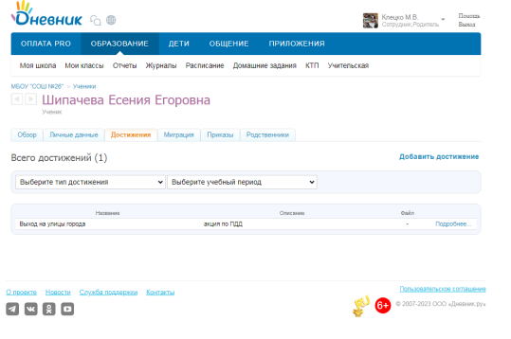 | https://schools.dnevnik.ru/v2/admin/persons/person?person=1000023213355&school=47647&view=customachievements&class=2124703116&group=students&retgroup=2124703116667400958
28 | Юрасова Дарья | 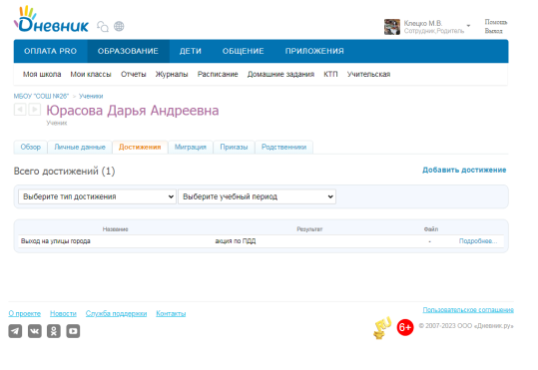 | https://schools.dnevnik.ru/v2/admin/persons/person?person=1000023213398&school=47647&view=customachievements&class=2124703116&group=students&retgroup=2124703116667400958

